红外模组规格书
(50度镜头带快门)

Revision sheet 变更单
Revision No.  版本号 | Date  日期 | Revision  变更内容 | Reason  变更原因 | Sig.  签名
A0 | 201807 | 初版 |  | Chris
A1 | 201811 | 模组尺寸图更新  关键参数表修改
A2 | 2019.3.8 | 偏置电源和供电电源参数修改 | 错误修改 | 陈灵芝
A3 | 201906 | 时序要求更改  接口更改  时序图更改 | 探测器升级

目录
1 概述 6
2关键技术参数表 6
3红外模组规格及电气性能 7
3.1红外模组尺寸 8
3.2电气特性 8
3.2.1供电电源 8
3.2.2时序要求 8
3.2.3 PIN脚定义 9
3.2.4工作时序及约束条件 11
3.3 SPI总线传输 13
3.3.1 SPI总线接口 13
3.3.2 指令描述 15
3.3.3 写寄存器（AFh） 15
3.3.4 读寄存器（BCh） 16
3.3.5 写SRAM（6Fh） 16
3.3.6 读SRAM（7Ch） 17
3.4 寄存器配置 17
3.4.1 寄存器地址 17
3.4.2 SRAM使能控制信号 20
3.4.3 增益配置 20
3.4.4 图像翻转和镜像 20
3.4.5 固定格式和开窗配置 23
3.4.6 行唤起时间控制信号 23
3.4.7 功耗控制 23
3.4.8 GFID内/外置配置 24
3.4.9 ADC使能信号 24
3.4.10 校准信号使能 24
3.4.11 模拟/数字输出选择信号 25
3.4.12 间隔的时钟个数配置 25
3.4.13 全局GFID配置 25
3.4.14 ADC功耗配置 26
3.4.15 数字输出模式配置 26
3.4.16 每帧空行配置 26
3.4.17 积分时间配置 27
3.4.18行周期时间配置 27
4 光机系统： 27
4.1结构图示 28
4.2镜头传递函数曲线 28
4.3镜头光谱响应曲线 29
4.4 快门 29
4.4.1 主要部件 29
4.4.2 快门驱动部分 30
5模组可靠性检验 31
6 出货检验事项Out-going Quality Control Notices 32
7使用过程中注意事项 Precautions in use 32
7.1储存注意事项Cautions for storage 32
7.2操作过程注意事项Cautions for operation 32
8包装图Package Drawing 33

1 概述
120模组为远红外热成像模组，光谱响应波段8~14um，探测器采用最先进的晶圆级封装；水平50度视角镜头作用距离最高可达50米；模组具有小体积、低功耗、低成本、简单易用等优点，集成通用DCMI、SPI接口，适合于MCU、ARM、FPGA等通用处理平台对接，智能电源管理，方便使用。

2关键技术参数表
功能 | 红外探测器模组
Sensor类型 | VOX microbolometer
响应波长 | 长波，8-14um
分辨率 | 120*90
像元尺寸 | 17um
输出帧频 | 1-30Hz（输出帧频可控）
输出数据 | Raw14
非均匀性 | ＜5%
视场角-水平 | 50°
景深 | 10cm到无穷远
Lens类型 | 单片晶体
热灵敏度 | ＜60mk
测温范围 | -20°~120°(@25°环温)
电气特性
典型功耗 | 16mW@9Hz；45mW@25Hz，4HZ以下小于10mW;
VDDA | 3.6V±0.05V
VSK | 3.6V~5V
VDDIO | 1.8/3.3V±10%
VDD | 1.8V±0.05V
测温规格
测温工作环境温度 | 0℃~35℃（此温度范围外测温精度不做管控）
测温距离 | 1米
测温范围和精度 | -20℃~0℃ ±5℃  0℃~100℃ ±3℃  100℃~120℃ ±5%
机械接口
传感器模组尺寸（不含FPC和BTB座部分） | ≤ 8.5mm X 8.5mm X 9.16mm  FPC长度标准1CM（长度可定制）
模组对外接口 | 34脚BTB座（AXE634124 Panasonic）
环境参数
工作温度 | -20~60℃
存储温度 | -40~85℃
工作湿度 | ＜ 85%RH

表1 关键技术参数

3红外模组规格及电气性能

3.1红外模组尺寸
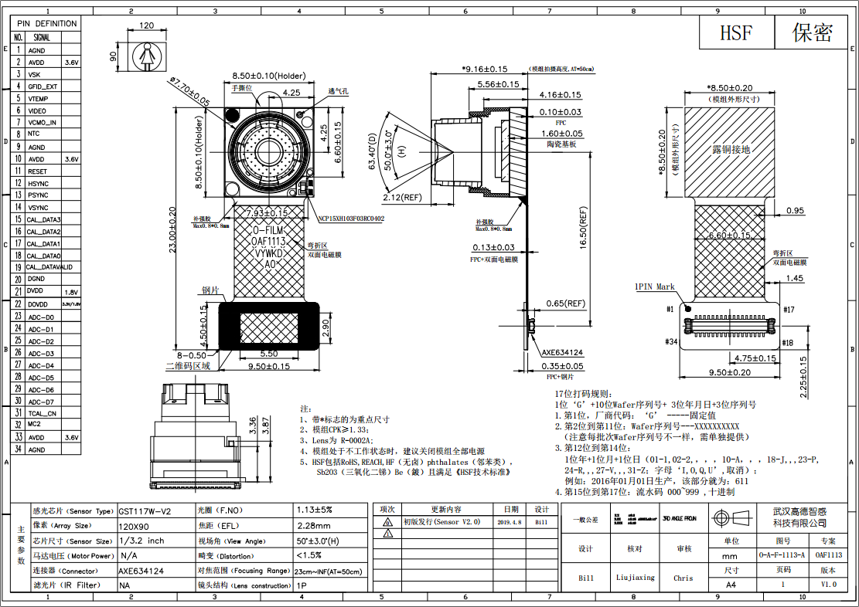
图1 红外模组尺寸

3.2电气特性

3.2.1供电电源
端口名 | 用途 | 应用范围 | 典型值 | 最大电流 | 噪声要求
AVDD | 模拟电源 | 2.5V~3.6V | 3.6V | 20mA | 20uV (2Hz~50KHz)
VSK | 偏置电源 | 4.7V | 4.7V | 20mA | 10uV(1Hz~20KHz)
AGND | 模拟电源地 | -0.4V~0V | 0V | 40mA | \
DVDD | 数字核心电源 | 1.1V~1.98V | 1.8V | 10mA | 100uv (2Hz ~100KHz)
DOVDD | 数字IO电源 | 1.8V~3.3V | 3.3V | 10mA | 100uv (2Hz ~100KHz)
DGND | 数字电源地 | -0.4V~0V | 0V | 20mA | \
表2 供电电源

3.2.2时序要求
端口名 | 时钟频率范围 | VH/VL* | 上升/下降时间
MC | 1.6MHz~10MHz | 3.3V/0V | <2ns
HSYNC | <100KHz | 3.3V/0V | <10ns
RESET | <500KHz | 3.3V/0V | <500ns
SCLK | <20MHz | 3.3V/0V | <5ns
SDIN | <20MHz | 3.3V/0V | <5ns
SDOUT | <20MHz | 3.3V/0V | <10ns
CEB | <5MHz | 3.3V/0V | <10ns
CAL_DATAVALID | <1MHz | 3.3V/0.V | <10ns
ADC_OUT<7:0> | <3MHz | 3.3V/0V | <5ns
CAL_DATA<3:0> | <10MHz | 3.3V/0V | <10ns
TCAL_EN | <100KHz | 3.3V/0V | <10ns
表3 时序要求
备注：此时VDD_IO使用3.3V供电，有效电平的由VDD_IO电压决定

3.2.3 PIN脚定义
红外传感器模组与外部的机械接口为34座AXE634124座，具体引脚定义如下，PIN脚顺序详见2.1规格书图纸：
PIN NO. | 定义 | Pin描述 | I/O
1 | AGND | 模拟电源地 | AG
2 | AVDD | 模拟电源（3.6V） | AP
3 | VSK | Sensor 最高电位偏置 | AIO
4 | GFID_EXT | Sensor的外部电压偏置 | AIO
5 | VTEMP | 片上温度传感器输出 | AO
6 | VIDEO | 模拟视频输出 | AO
7 | VCMO_IN | 内部产生的参考电压  （接10uF电容到AGND） | AI
8 | NTC | 环境温度热敏电阻输出 | AO
9 | AGND | 模拟地 | AG
10 | AVDD | 模拟电源（3.6V） | AP
11 | RESET | 外部全局复位信号 | DI
12 | HSYNC | 行数据有效标志输出信号 | DO
13 | PSYNC | 像素时钟 | DO
14 | VSYNC | 帧同步信号 | DO
15 | SPI_CS | SPI 片选  校准数据输入第3 位 | DI
16 | SPI_SCLK | SPI输入时钟SCLK  校准数据输入第2 位 | DI
17 | SPI_MOSI | SPI 数据输入SDIN  校准数据输入第1 位 | DI
18 | SPI_MISO | SPI 数据输出SDOUT  校准数据输入第0 位 | DI/DO
19 | CAL-DATAVALID | 外部输入校准数据有效标志 | DI
20 | DGND | 数字地 | DG
21 | DVDD | 数字核电压（1.8V） | DP
22 | DOVDD | 数字IO电压（3.3V/1.8V） | DP
23 | ADC-D0 | 14bit ADC 输出的第7 位和第0 位 | DO
24 | ADC-D1 | 14bit ADC 输出的第8 位和第1 位 | DO
25 | ADC-D2 | 14bit ADC 输出的第9 位和第2 位 | DO
26 | ADC-D3 | 14bit ADC 输出的第10 位和第3 位 | DO
27 | ADC-D4 | 14bit ADC 输出的第11 位和第4 位 | DO
28 | ADC-D5 | 14bit ADC 输出的第12 位和第5 位 | DO
29 | ADC-D6 | 14bit ADC 输出的第13 位和第6 位 | DO
30 | ADC-D7 | NC | DO
31 | TCAL_EN | 外部调试校准使能 | DI
32 | MC | 系统主时钟 | DI
33 | AVDD | 模拟电源（3.6V） | AP
34 | AGND | 模拟电源地 | AG
表4 管脚定义

3.2.4工作时序及约束条件
图2 芯片时序图

探测器工作时序和操作步骤：
- 外部电源开启，偏压配置（VSK）。在上电时，必须确保数字电源和数字输入信号建立并稳定，后施加模拟电源和模拟偏压；芯片数字电源采用双电源，数字核电源电压为1.8V，IO电源为3.3/1.8V。上电时，为了避免寄生和穿通电流对芯片可靠性和寿命影响，必须高电压先上电，低电压后上电，高电压和低电压上电间隔时间不宜太长；下电时，必须低电压先下电，高电压后下电；上电和掉电时序参考下图。
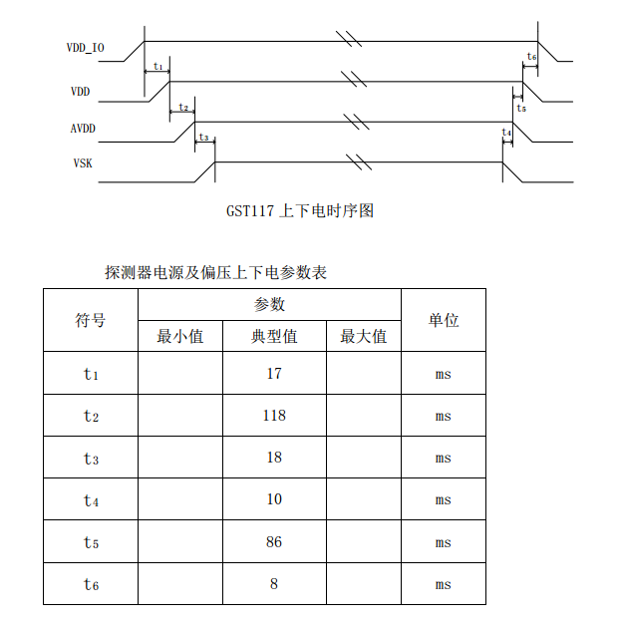
图3 探测器上下电时序要求
（2）等待电源电压稳定后，给探测器时钟MC；
（3）外部给探测器复位信号，复位信号高电平有效，高电平时间至少2个MC周期；
（4）TCAL_EN引脚配置为低电平，通过SPI总线配置探测器冗余行行数，行周期，积分时间，开窗大小，镜像等信息。配置完成冗余行行数和行周期之后，帧频也就确定了。探测器会根据设置输出PSYNC、VSYNC、HSYNC信号。（参见图3）
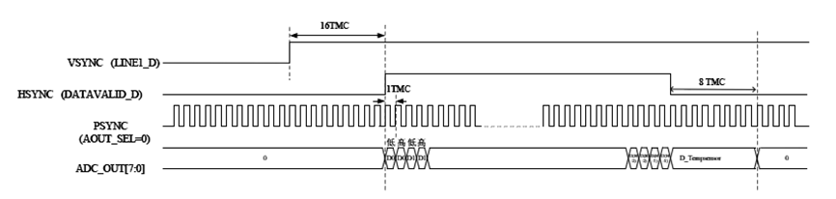
图4 输出时序图
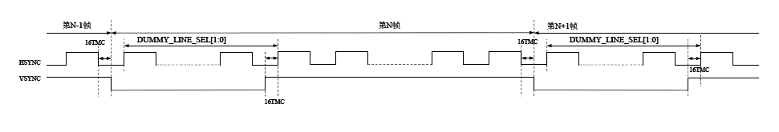
图5 VSYNC与HSYNC时序
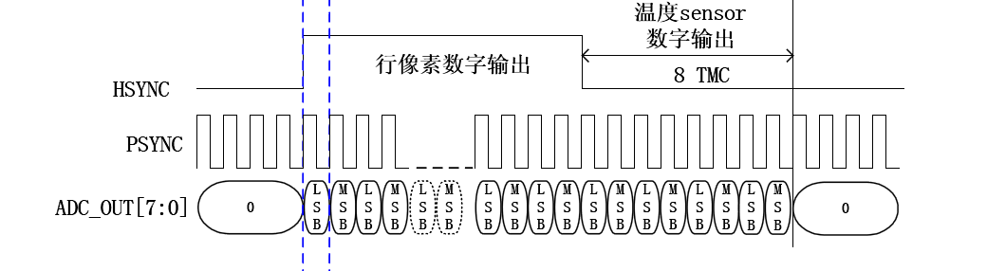
图6 ADC输出工作时序图

3.3 SPI总线传输

3.3.1 SPI总线接口
SPI总线有四条信号，串行时钟（SCLK），片选（CEB），串行数据输入（SDIN）和串行数据输出（SDOUT）。输入数据在SCLK的上升沿锁存，数据在SCLK的下降沿串行输出。SPI总线串行输入时序图如图6所示，SPI总线串行输出时序图如图7.所示，时序约束如表6所示。
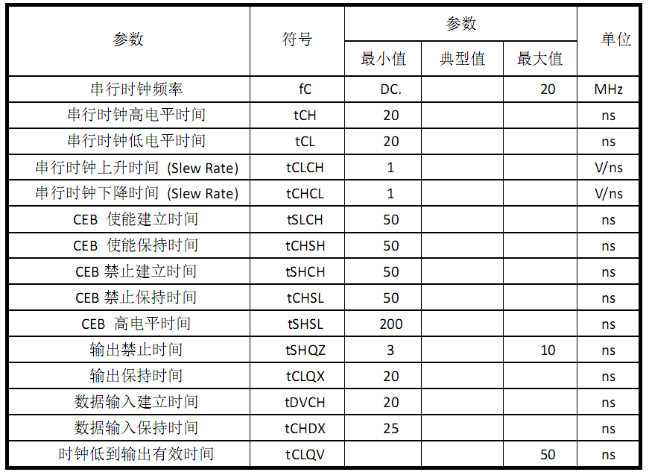
表5 SPI时序要求

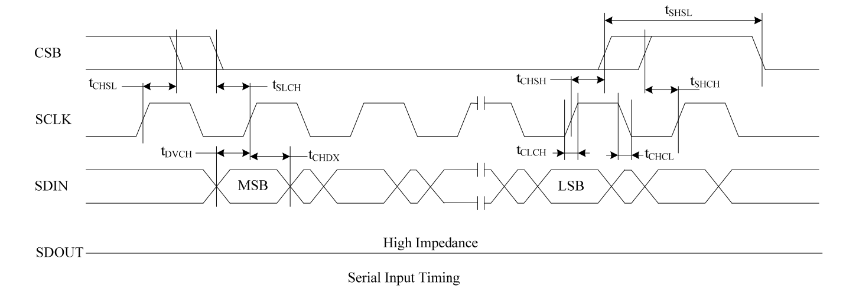
图7 串行数据输入
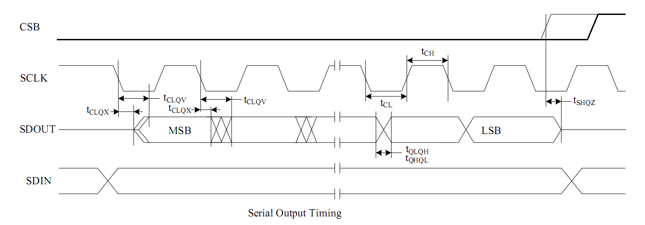
图8 串行数据输出

3.3.2 指令描述
所有的指令，地址和数据都是串行输入和输出，在CEB的下降沿之后第一个SCLK的上升沿为最高位数据的开始。第一byte指令码从SDIN串行输入，首先从最高位传输，在SCLK的上升沿依次锁存。
每个指令的时序都以一个byte的指令码开始，根据指令的不同，可能跟着地址和数据。CEB必须在指令时序的最后一比特输入完成之后拉高。
指令名 | Byte1 | Byte2 | Byte3 | Byte4 | Byte5 | Byte6
写寄存器 | AFh | A7~A0 | Data
读寄存器 | BCh | A7~A0 | Dummy | (Data) | (Data) | (Data)
写SRAM | 6Fh | A15~A8 | A7~A0 | Data | Data | Data
读SRAM | 7Ch | A15~A8 | A7~A0 | Dummy | (Data) | (Data)
表6 SPI总线指令表

注意：
（1）括号内的数据表示从DOUT上输出；
（2）读操作在地址输入之后必须跟一个dummybyte，数据才能从DOUT输出；
（3）读sram和写sram中的A6~A0对应列地址，A13~A7对应行地址。

3.3.3 写寄存器（AFh）
写寄存器指令能够改写控制寄存器的值。该指令以CEB拉低开始，第一byte为指令码AFh，第二byte为所写寄存器的地址，第三byte为所写寄存器的值。在第三byte数据的第八bit输入完成，CEB必须拉高，此时数据将会更新到所写寄存器中。（见图8.）
需要注意的是，寄存器UPCOL，UPROW，SIZEA，SIZEB，XMIN，XMAX，YMIN和YMAX在每帧的第一个INT上升沿更新。为了保证在自定义窗口模式中的图像完整性，上述寄存器必须在INT上升沿之前设置完毕。其他寄存器实时设置实时更新。

图9 SPI总线写入寄存器数据时序图

3.3.4 读寄存器（BCh）
读寄存器指令能够根据所设地址读出对应的寄存器值。该指令以CEB拉低开始，第一byte为指令码BCh，第二byte为所写寄存器的地址，第三byte为dummy。在dummybyte的第八个SCLK的下降沿，数据在SDOUT从最高位开始串行输出。（见图9.）
图10 SPI总线读探测器内部寄存器数据时序图

3.3.5 写SRAM（6Fh）
本芯片内含有SRAM，用来存储校准数据。本芯片阵列为120×90，再加上2行参考行和4列参考列，每一像素使用1byte来存储校准数据。芯片集成了12Kbyte的SRAM。对列来说，地址0～119用来寻址数据列，120～123寻址参考列。对于行来说，地址0～89用来寻址数据行，90～91用来寻址参考行。当需要通过SPI读写SRAM时，必须设置寄存器SRAM_SEL=1，以免同内部读取SRAM校准数据发送冲突。
写SRAM指令用来向SRAM中写入校准数据，该指令以CEB下降沿开始，然后通过SDIN顺序发送指令6Fh，2byte地址（A15~A0）和至少1byte数据，以CEB上升沿结束写操作。A7~A0寻址列，A14~A8寻址行，最高位A7、A15无效。起始地址可以任意设置，数据写入该地址，如果持续输入数据，则顺序写到后面的存储空间。（见图10.）

图11 SPI总线写NUC校准数据到探测器内SRAM中时序图

3.3.6 读SRAM（7Ch）
SRAM数据可以通过SPI接口读出，该指令以CSB下降沿开始，然后通过SDIN顺序发送指令7Ch，2byte地址（A15~A0）和1bytedummy，然后SRAM中的数据，以输入的地址开始，顺序的从SDOUT中输出。（见图11.）

图12 SPI总线读取探测器内SRAM中NUC校准数据时序图

3.4 寄存器配置

3.4.1 寄存器地址
Addr | Default | Bit7 |  | Bit6 | Bit5 |  | Bit4 | Bit3 |  | Bit2 | Bit1 |  |  | Bit0
10h | 8'h2F | SRAM_SEL |  | GAIN[2:0] |  |  |  | UPCOL |  | UPROW | SIZEA |  |  | SIZEB
11h | 8'h00 | XMIN[6:0]
12h | 8'h00 | XMAX[6:0]
13h | 8'h00 | YMIN[6:0]
14h | 8'h00 | YMAX[6:0]
15h | 8'h15 | TW_SEL[1:0] |  |  | PWCTL_ADC[1:0] |  |  | PWCTL_COL[1:0] |  |  | PWCTL[1:0]
16h | 8'h83 | VDAC_TRM[3:0] |  |  |  |  |  | RES_SEL[3:0]
17h | 8'h80 | VGFID[3:0] |  |  |  |  |  | IDAC[3:0]
18h | 8'h1D | AOUT_SEL |  | CAL_EN | BIAS_MODE |  | ADC_EN | CAL_N[1:0] |  |  | STANDBY |  |  | START_SEQ
19h | 8'h30 | ADC_RESET |  | DVSEL[2:0] |  |  |  | REF_SEL |  | TEST | DOUT_SEL[1:0]
1Ah | 8'h00 | MC_DELAY[1:0] |  |  | RV_SEL[1:0] |  |  |  |  | DFT_SEL[2:0]
1Bh | 8'h00 | 测试 |  |  | P_COMP[1:0] |  |  | IDAC_VBIAS[1:0] |  |  |  | MC_DELAY[1:0]
1Ch 1Ch 1Ch 8'h04 测试 | 8'h04 | 测试 |  |  |  |  |  | DUMMY_LINE_SEL[1:0] |  |  |  |  | INT_EXT_EN
1Fh | STATUS |  |  |  | FLAG | CAL_D |  | STANDBY_ACT | VDDDET |  |  | ERROR | CLK_STOP
20h | 8'hFE | TINT[7:0]
21h | 8'h00 |  |  |  |  |  |  | TINT[11:8]
22h | 8'h7E | TLINE[7:0]
23h | 8'h08 | TLINE[15:8]
24h | 8'h00 |  |  |  |  |  |  | TLINE[19:16]
25h | 8'h00 | VMIN[7:0]
26h | 8'h00 |  |  |  | VMIN[13:8]
27h | 8'hFF | VMAX[7:0]
28h | 8'h3F |  |  |  | VMAX[13:8]
表7 探测器寄存器数据地址表
注：进入测试模式时，首先设置TEST=1，否则测试寄存器无法设置。
名称 | 功能 | 位数 | 缺省值
SRAM_SEL | SPI总线端口读写SRAM使能控制信号 | 1bit | 1’b0
GAIN[2:0] | 增益控制 | 3bit | 3’b010
UPCOL | 图像反转 | 1bit | 1’b1
UPROW |  | 1bit | 1’b1
SIZEA | 窗口控制 | 1bit | 1’b1
SIZEB |  | 1bit | 1’b1
Xmin[6:0] | 窗口起点及终点位置坐标 | 7bit | 7’h00
Xmax[6:0] |  | 7bit | 7’h00
Ymin[6:0] |  | 7bit | 7’h00
Ymax[6:0] |  | 7bit | 7’h00
TW_SEL[1:0] | 行唤起时间控制信号 | 2bit | 2’b01
PWCTL_ADC[1:0] | ADC功耗控制 | 2bit | 2’b01
PWCTL_COL[1:0] | 列功耗控制 | 2bit | 2’b01
PWCTL[1:0] | 全局功耗控制 | 2bit | 2’b01
VDAC_TRM[3:0] | 盲元偏置电流调节 | 4bit | 4’b1000
RES_SEL[3:0] | 全局SKIM电阻选择位 | 4bit | 4’b0000
VGFID[3:0] | 全局GFID高4位VDAC | 4bit | 4’b1000
IDAC[3:0] | 全局GFID低4位IDAC | 4bit | 4’b0000
AOUT_SEL | 模拟输出选择信号 | 1bit | 1’b0
CAL_EN | ADC校准使能信号 | 1bit | 1’b0
名称 | 功能 | 位数 | 缺省值
BIAS_MODE | 探测器偏置模式选择 | 1bit | 1’b0
ADC_EN | ADC使能信号 | 1bit | 1’b1
CAL_N[1:0] | ADC校准次数选择 | 2bit | 2’b11
STANDBY | 低功耗待机控制信号 | 1bit | 1’b0
START_SEQ | 内部积分有效信号 | 1bit | 1’b1
ADC_RESET | ADC复位信号，通过SPI总线设置ADC_RESET为1时，ADC_RESET产生两个时钟宽度的高脉冲，然后ADC_RESET自动清零 | 1bit | 1’b0
DVSEL[2:0] | Datavalid_D与Datavalid_A  间隔的时钟个数选择 | 3bit | 3’b011
REF_SEL | 不同电源电压ADC基准电压的配置选择 | 1bit | 1’b0
TEST | 测试使能信号 | 1bit | 1’b0
DOUT_SEL[1:0] | 数字输出方式选择信号 | 2bit | 2’b00
RV2 | 探测器响应率选择 | 1bit | 1’b0
RV_SEL[1:0] | 探测器响应率选择（保留寄存器） | 2bit | 2’b00
PSYNC_EN | 像素时钟PSYNC使能信号 | 1bit | 1’b1
DFT_SEL[2:0] | DFT模拟输出选择 | 3bit | 3’b000
P_COMP[1：0] | ADC中COMP功耗控制 | 2bit | 2’b00
IDAC_VBIAS[1:0] | 选择衬底热短的四个参考像素中一个作为偏置电流产生参考电阻 | 2bit | 2’b00
MC_DELAY[1:0] | MC内部延时时间选择（保留寄存器） | 2bit | 2’b00
DUMMY_LINE_SEL[1:0] | 每帧dummy行控制信号 | 2bit | 2’b01
INT_EXT_EN | TCAL_EN=0时外部INT使能信号 | 1bit | 1’b0
TINT[11:0] | 内部积分时间控制信号 | 12bit | 12’h0FE
TLINE[19:0] | 行积分周期控制信号 | 20bit | 20’h0087E
VMIN[13:0] | 数字输出最小判别信号 | 14bit | 14’h0000
VMAX[13:0] | 数字输出最大判别信号 | 14bit | 14’h3FFF
电路状态位
FLAG | ADC溢出标志位 | 1bit | ‐
CAL_D | ADC校准完成标志位 | 1bit | ‐
STANDBY_ACT | STANDBY设置有效标志位 | 1bit | ‐
VDDDET | VDD电源检测标志位 | 1bit | ‐
ERROR | 窗口设置错误标志位 | 1bit | ‐
CLK_STOP | 时钟检查标志位 | 1bit | ‐
表8 寄存器功能描述

3.4.2 SRAM使能控制信号
SRAM_SEL | SRAM读写控制
1 | 通过SPI总线向内置SRAM写入校准数据，缓存校准数据
0 | 从内置SRAM中读取校准数据到SKIM阵列，用于片上校准
表9 SRAM使能控制信号

3.4.3 增益配置
GAIN2 | GAIN1 | GAIN0 | 电容（pF）
1 | 1 | 1 | 18
1 | 1 | 0 | 16
1 | 0 | 1 | 14
1 | 0 | 0 | 12
0 | 1 | 1 | 10
0 | 1 | 0 | 8（default）
0 | 0 | 1 | 6
0 | 0 | 0 | 4
表10 增益配置

3.4.4 图像翻转和镜像
状态 | UPCOL | UPROW | 图像输出顺序
1 | 1 | 1 | 从右至左，从上至下（default）
2 | 1 | 0 | 从右至左，从下至上
3 | 0 | 1 | 从左至右，从上至下
4 | 0 | 0 | 从左至右，从下至上
表11 图像翻转和镜像配置
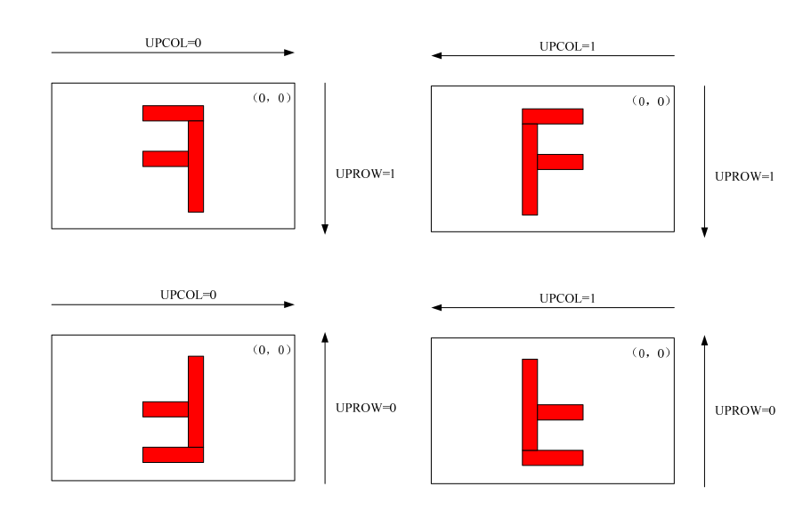
图13 图像翻转和镜像示意图
当校准数据从外部实时输入时（TCAL_EN设置为高），按照下面的描述输入。
阵列格式配置与校准数据输入相关，参考以下描述。
状态1（default）：UPCOL=1，UPROW=1，阵列配置在固定格式或开窗模式情况下，校准数据顺序从参考行第1行，参考行第2行，有效行第1行(或者Vmin)至有效行第V(或者Vmax)行结束；每行的校准数据顺序从第1（或者Hmin）列至第H(或者Hmax)列的数据，最后输入产生微调GFID电压的四列校准数据，按照顺序R1→R2→R3→R4输入。
Vmin，Vmax，Hmin，Hmax为开窗模式下的行起始，行结束，列起始，列结束的坐标。状态2：UPCOL=1，UPROW=0，阵列配置在固定格式或开窗模式情况下，校准数据顺序从参考行第1行，参考行第2行，从有效行第V(或者Vmax)行开始至有效行第1(或者Vmin)行结束；每行的校准数据顺序从第1（或者Hmin）列至第H(或者Hmax)列的数据，最后输入产生微调GFID电压的四列校准数据，按照顺序R1→R2→R3→R4输入。Vmin，Vmax，Hmin，Hmax为开窗模式下的行起始，行结束，列起始，列结束的坐标。
状态3：UPCOL=0，UPROW=1，阵列配置在固定格式或开窗模式情况下，校准数据顺序从参考行第1行，参考行第2行，有效行第1行(或者Vmin)至有效行第V(或者Vmax)行结束；每行的校准数据顺序从第H（或者Hmax）列至第1(或者Hmin)列的数据，最后输入产生微调GFID电压的四列校准数据，按照顺序R1→R2→R3→R4输入。
Vmin，Vmax，Hmin，Hmax为开窗模式下的行起始，行结束，列起始，列结束的坐标。
状态4：UPCOL=0，UPROW=0，阵列配置在固定格式或开窗模式情况下，校准数据顺序从参考行第1行，参考行第2行，从有效行第V(或者Vmax)行开始至有效行第1(或者Vmin)行结束；每行的校准数据顺序从第H（或者Hmax）列至第1(或者Hmin)列的数据，最后输入产生微调GFID电压的四列校准数据，按照顺序R1→R2→R3→R4输入。
Vmin，Vmax，Hmin，Hmax为开窗模式下的行起始，行结束，列起始，列结束的坐标。（见图13）
下图所示，四种图像翻转下，对应的校准数据输入对应顺序与视频输出的数据顺序完全一致。
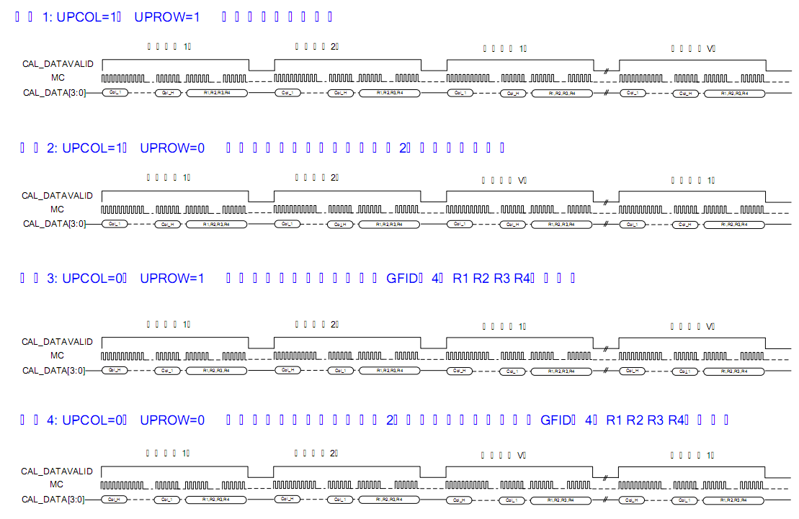
图14 固定格式和开窗模式示意图
校准数据从外部整帧输入到内置静态存储单元（TCAL_EN设置为低，SRAM_SEL设
置为高），校准数据的输入顺序是先送V行有效行（从第1行到第V行，每行是从第1列到第H列，然后4列参考列），最后是参考行第1行，参考行第2行；TCAL_EN设置为低，SRAM_SEL设置为低，电路会根据窗口设置和翻转情况从内部静态存储单元取每行的校准数据。

3.4.5 固定格式和开窗配置
SIZEA | SIZEB | 窗口格式
1 | 1 | 120x90（default）
1 | 0 | 80x80
0 | 1 | 32x32
0 | 0 | 自定义开窗
表12固定格式和开窗配置
自定义开窗模式下：
串口数据结构满足：
Xmax≥Xmin+15
Ymax≥Ymin+15
Xmax≤119andYmax≤89
注：
- 开窗模式下，如果输入窗口配置与窗口配置约束不符，则校验输出ERROR信号变高，内部所有寄存器保持串口输入前的状态。
- 开窗模式下，校准输入数据需与开窗格式，反转和镜像配置相吻合。

3.4.6 行唤起时间控制信号
TW_SEL[1] | TW_SEL[0] | 功耗比例
0 | 0 | 130Tmc（default）
0 | 1 | 150Tmc
1 | 0 | 200Tmc
1 | 1 | 300Tmc
表13行唤起时间控制信号

3.4.7 功耗控制
PWCTL[1] | PWCTL[0] | 功耗比例
0 | 0 | 75%
0 | 1 | 100%（default）
1 | 0 | 133%
1 | 1 | 200%
PWCTL_COL[1] | PWCTL_COL[0] | 功耗比例
0 | 0 | 130%
0 | 1 | 100%（default）
1 | 0 | 70%
1 | 1 | 40%
PWCTL_ADC[1] | PWCTL_ADC[0] | 功耗比例
0 | 0 | 150%
0 | 1 | 100%（default）
1 | 0 | 75%
1 | 1 | 50%
表14 功耗控制
系统根据应用需求，可以通过功耗控制位实现系统功耗的调整。若提高系统工作输出速率，可通过增大功耗提升模拟驱动能力实现；若系统电源为电池方案，为延长电源使用时间，系统监控电池电压状态，通过功耗控制3bit，降低系统功耗，可实现长时间待机。调整功耗的配置对视频信号输出的动态范围、功耗以及噪声都有影响，需要结合用户实际使用的场景和环境，灵活使用功耗配置。

3.4.8 GFID内/外置配置
BIAS_MODE | 含义
0 | 内部偏置（default）
1 | 外部输入偏置
表15 GFID偏置方式选择

3.4.9 ADC使能信号
ADC_EN | ADC状态
0 | OFF
1 | ON(default)
表16 ADC使能信号

3.4.10 校准信号使能
CAL_EN | 校准信号使能
0 | ADC无校准(default)
1 | ADC校准
表17 校准信号使能
注：CAL_EN校准使能后由ADC_RESET触发ADC校准，如果CAL_EN一直为高，每设置ADC_RESET为高时触发一次校准。

3.4.11 模拟/数字输出选择信号
AOUT_SEL | 输出格式
0 | ADC_OUT[7:0](default)
1 | VIDEO
表18输出选择

3.4.12 间隔的时钟个数配置
DVSEL[2] | DVSEL[1] | DVSEL[0] | 时钟个数（MC）
1 | 1 | 1 | 12
1 | 1 | 0 | 11
1 | 0 | 1 | 10
1 | 0 | 0 | 9
0 | 1 | 1 | 8(default)
0 | 1 | 0 | 7
0 | 0 | 1 | 6
0 | 0 | 0 | 5
表19 间隔的时钟个数选择
可通过调节DVSEL[2:0]配置Datavalid_D与Datavalid_A之间的间隔时钟数，Datavalid_D与LINE1_D的相对位置不变，即Datavalid_DLINE1_D随DATAVALID_SEL[2:0]不同而变化。

3.4.13 全局GFID配置
在GFID电压由内部生成时，可通过配置该寄存器用以调节内置的GFID电压，用以调节响应率和输出动态范围。
VGFID[3:0]：粗分调节，缺省配置为 4b’1000，IDAC[3:0]：细分调节，缺省配置为4b’0000。

3.4.14 ADC功耗配置
P_COMP[1] | P_COMP[0] | 功耗比例
0 | 0 | 100%（default）
0 | 1 | 130%
1 | 0 | 160%
1 | 1 | 200%
表20 ADC功耗控制
注：需要将P_COMP设置为2b’10或者2b’11

3.4.15 数字输出模式配置
DOUT_SEL[1] | DOUT_SEL[0] | 数字输出位数 | 数字输出顺序
0 | 0 | 第一个时钟低8bit，ADC_IN[ 7:0]=ADC_OUT[7:0]  第二个时钟高6bit，ADC_IN[13:8]=ADC_OUT[5:0] | 低->高(default)
0 | 1 | 第一个时钟高6bit，ADC_IN[13:8]=ADC_OUT[5:0]  第二个时钟低8bit，ADC_IN[ 7:0]=ADC_OUT[7:0] | 高->低
1 | 0 | 第一个时钟低7bit，ADC_IN[6: 0]=ADC_OUT[6:0]  第二个时钟高7bit，ADC_IN[13:7]=ADC_OUT[6:0] | 低->高
1 | 1 | 第一个时钟高7bit，ADC_IN[13:7]=ADC_OUT[6:0]，第二个时钟低7bit，ADC_IN[6 :0]=ADC_OUT[6:0] | 高->低
表21参考元选择

3.4.16 每帧空行配置
DUMMY_LINE_SEL[1] | DUMMY_LINE_SEL[0] | 每帧空行数
0 | 0 | 2
0 | 1 | 4（default）
1 | 0 | 6
1 | 1 | 8
表22 每帧空行配置

3.4.17 积分时间配置
正常工作模式不再外部输入INT，而是内部寄存器控制，积分时间设置寄存器TINT[11:0]，时钟个数最小30个，小于30个时钟会导致不能正常积分，积分时间小于400us，TINT[11:0]默认值TINT[11:0]=12’h0FE。
积分时间设置公式为：积分时钟个数=积分时间*时钟频率（对于40us积分时间，时钟频率5MHz，需要设置的积分时钟个数为：$200=4.0×{10}^{-6}×5.0×{10}^{6}$即TINT[11:0]=12’h0C8。

3.4.18行周期时间配置
TLINE[19:0]设置行周期时钟个数，时钟个数最小TW_SEL[1:0]+172+TINT[11:0]，小于行周期时钟最小个数会导致列输出不正常。TLINE[19:0]默认设置为TLINE[19:0]=20’h0087E。
行周期时钟个数设置公式：行时钟个数=时钟频率/（帧频*（有效行+2+DUMMY_LINE_SEL[1:0]）），如果是开窗有效行指的是开窗内的有效行。（对于帧频25Hz，时钟频率5MHz，有效行90，dummy行为4。
行时钟个数为：$2083=\frac{5.0×{10}^{6}}{25×(90+2+4)}$，即TLINE[19:0]=20’h00823。

4 光机系统：
镜头光线夹角以STEP文件为准（STEP文件如有需求，可随时提供，图纸编号XXX），设计时需要考虑结构设计不能与入射光线干涉，否则会出现能量降低或出现成像问题。

4.1结构图示
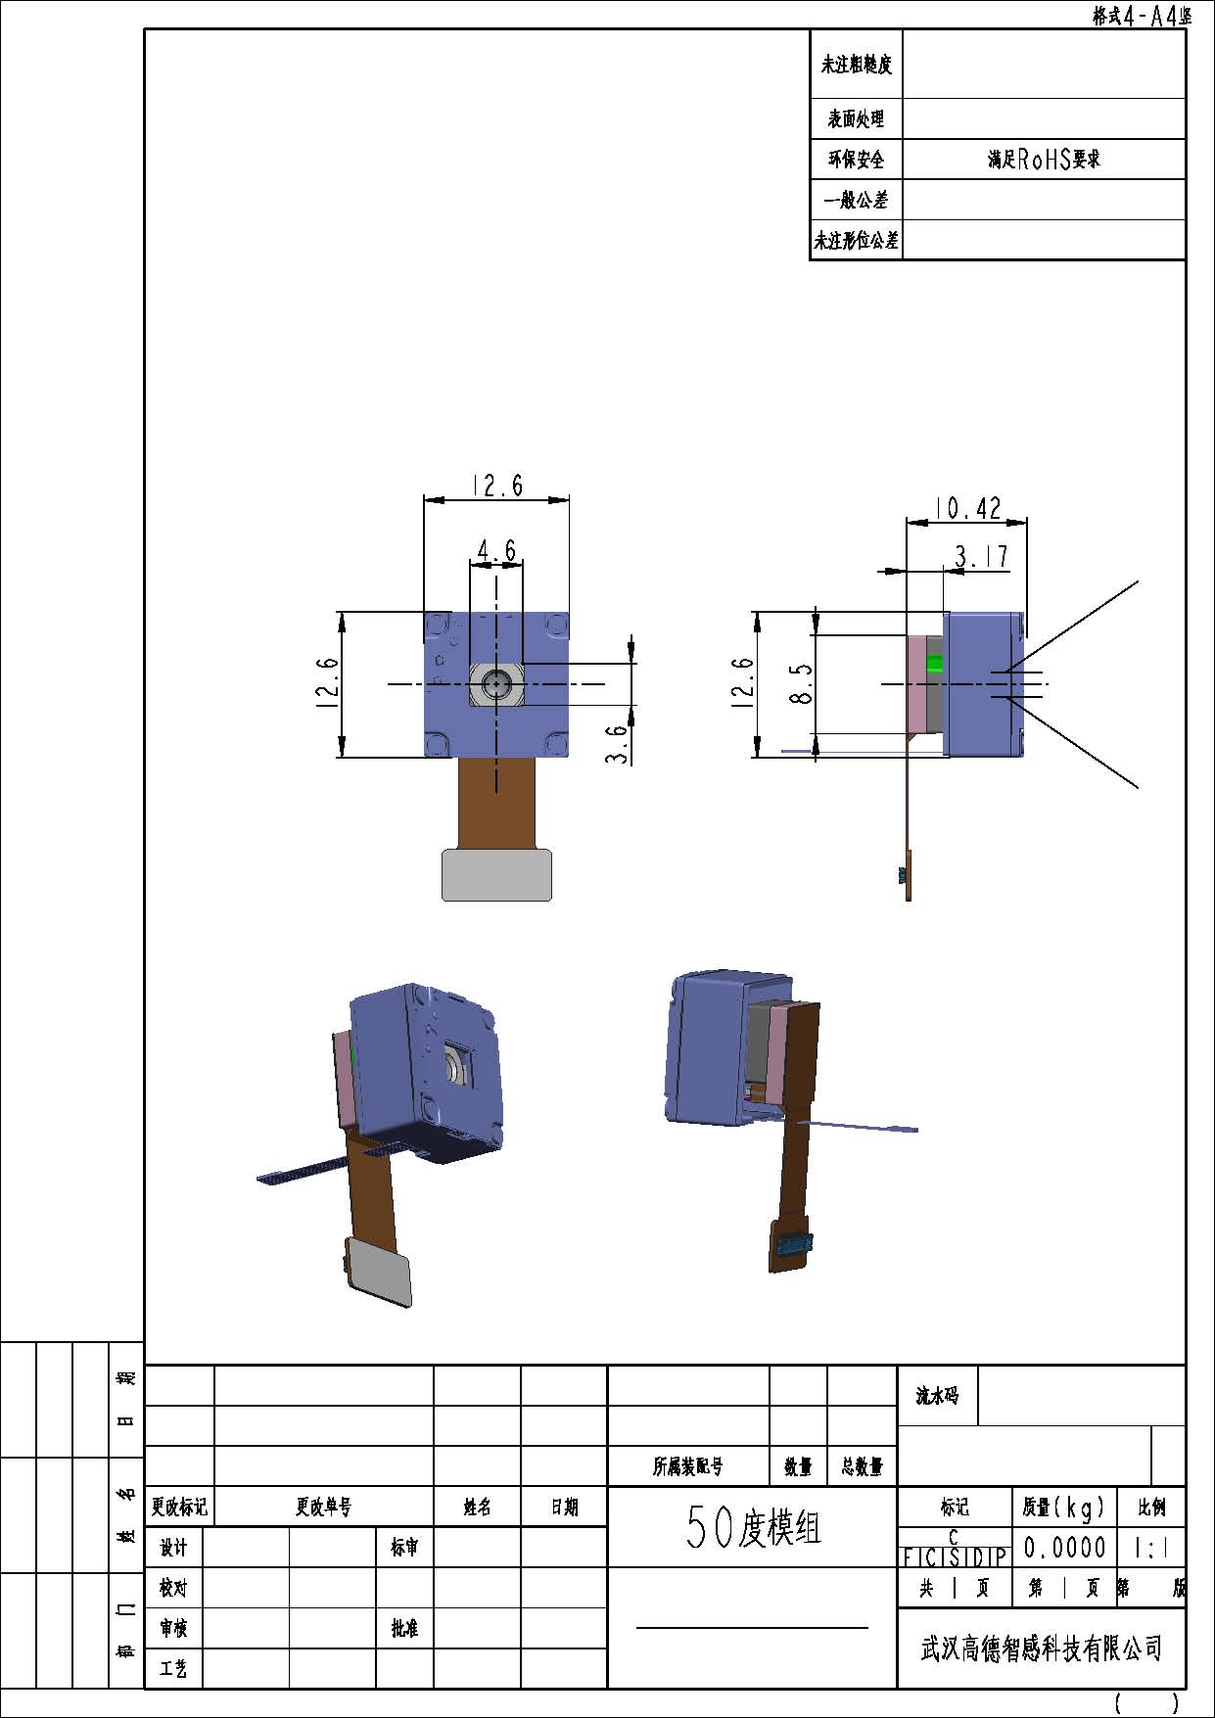
图15 结构外形图示

4.2镜头传递函数曲线
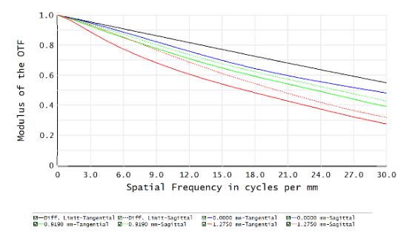
图16 50度镜头MTF曲线（对应17um红外探测器）

4.3镜头光谱响应曲线

图17 光谱曲线

4.4 快门

4.4.1 主要部件
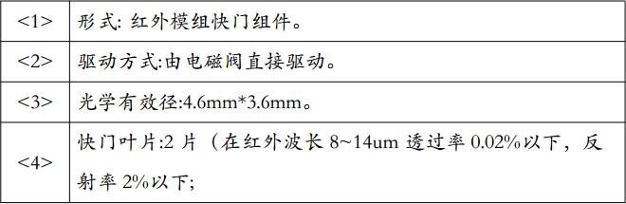
表23 快门主要部件

4.4.2 快门驱动部分
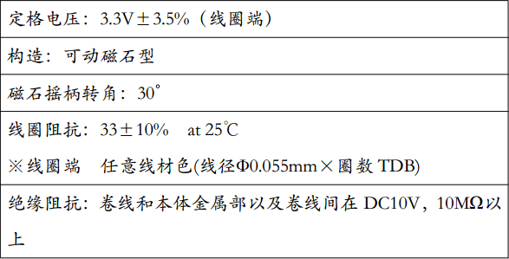
表24 快门驱动部分
FPC pin脚定义如下图
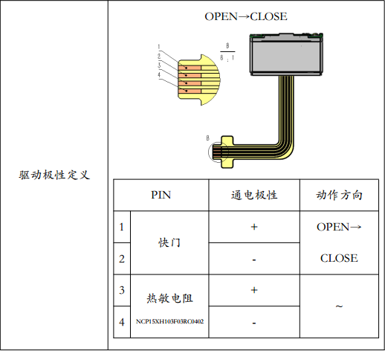
图18 快门pin定义
驱动条件如下图
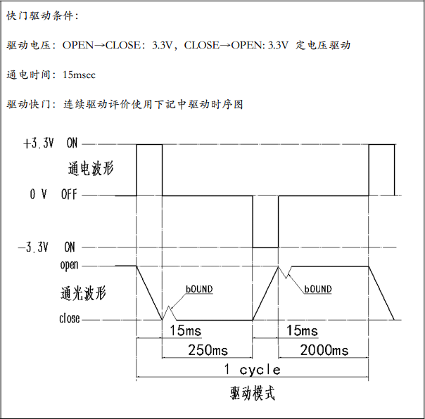
图19 快门驱动条件

5模组可靠性检验
项次 | 测试项目 | 测试条件 | 验证项目及标准
1 | 低温工作 | 模组工作状态下，放入低温箱，温度：-10℃，时间：48h | 外观、结构、电气接口等试验前后性能无异常
2 | 高温工作 | 模组工作状态下，放入高温箱，温度：60℃，时间：48h
3 | 低温储存 | 温度：-40℃，时间：48H
4 | 高温存储 | 将待测模组贴好镜头保护膜放入温度为80℃的高温储存箱，放置144h.取出后在常温下放置2h，对模组进行性能测试及外观检查.
5 | 高温高湿储存 | 温度:60℃，湿度：90%，时间：48H
6 | 冷热冲击测试 | 温度冲击-40℃<=>+80℃，各储存1H，循环30次
7 | 振动测试 | 按照30Hz频率，振幅1.5mm，3个方向，每个方向2小时，总计6小时 | 外观、结构、电气接口等试验前后性能无异常
8 | 跌落测试 | 微跌高度：10cm，放入测试治具内，正反各跌5000次
9 | 连接器插拔测试 | 连续正常插拔20次 | 连接器没有出现锡渣、变形等不良，外观、功能无异常。
10 | 弯折测试 | 直径0.5mm的钢丝测试治具在FPC开窗区上弯折90度，下弯折180度，各弯折10次 | FPC 基材与内部走线无明显折痕、断裂,且正常输出图像。
11 | 拉力测试 | 把模组上的拉力测试夹具找出最大拉力峰值，直到FPC脱离模组. | 拉力最大峰值是否满足规格书要求。（拉力：≥ 0.1kg.f/mm×模组宽度8.5）
12 | ESD测试 | 对模组LENS表面和VCM表面,空气放电：4kv  接触放电±2KV | 模组在点亮状态下，进行 ESD 测试，打静电时，模组不可以出现卡屏，花屏，黑屏以及自动退出点亮状态。
表25 模组可靠性

6 出货检验事项Out-going Quality Control Notices
每批交货实施下列检查, 并附检查报告
We here shall inspect the quality of each lot according to the following items, and attach inspection report as well:
(1) 外观 Appearance inspection
(2) 尺寸Shape Dimension
(3) 功能function

7使用过程中注意事项 Precautions in use
为了避免不良事故的发生和产品性能的破坏，请遵守如下警告及禁止事项。
In order to prevent accidental use and performance deterioration, please keep the following precautions and inhibited terms.

7.1储存注意事项Cautions for storage
储存产品时须按温度22℃±5℃， 湿度40%~75%要求放置，注意不可受日光直射或重物重压。
Store the products at the temperature 22℃±5℃ and humidity 40%~75% mentioned in the specification. Please avoid direct sunlight and pressure.

7.2操作过程注意事项Cautions for operation
1) 请勿以锐利刀刃或其它尖锐制品在本制品上磨擦。
Don’t scratch or rub with knives or other sharp substances.
2) 请勿任意拉扯或弯折本制品。
Don’t stretch or bend.
3) 请勿将产品堆叠放置以免引起表面刮花造成外观不良
Don’t pile products in order to avoid scratch and flawed appearance.
4) 请避免将本制品靠近或暴露于有机溶剂, 酸性气体的环境下使用及存放。
Keep away from organic solvent or acidic environment.
5) 请勿任意剥离或扯解本制品。
Don’t detach the surface or dissemble the product.
6) 请勿直接用手接触产品，因而请在接触产品之前戴上清洁的指套、手套和面罩以免污染到产品的通光孔，并且握拿产品时请握住产品的四周
Do not directly touch camera. So, please wear clean finger sacks, gloves and mask to protect the products, and also hold the portion outside the view area when handling camera.
7) 为保持产品的最佳拍照效果，请勿按压镜头表面
Don’t press the surface of Lens, in order to keep good image.
8) 请注意ESD防护，与摄像头接触人员必须配带静电环
Notice ESD protection, and must wear ESD ring when touching camera.
9) 严禁探测器被阳光直射。
10) 使用、取放过程中须轻拿轻放。严禁磕碰窗口，以免造成窗口破损导致模组失效。

8包装图Package Drawing
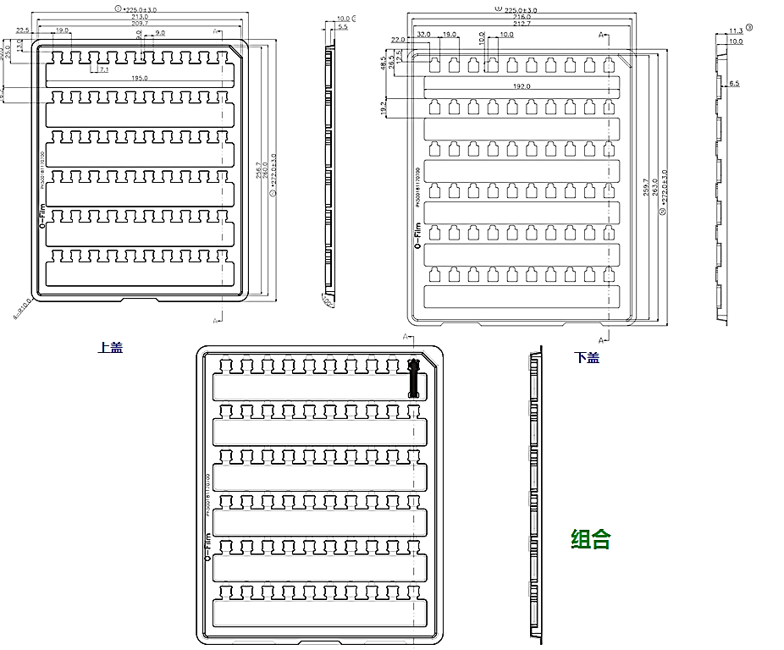
图20 包装图

